ΞΕΝΑΚΗ ΦΛΩΡΑ ΦΥΣΙΚΟΘΕΡΑΠΕΥΤΡΙΑ
ΜΑΘΗΜΑ 3 (ΤΜΗΜΑ Β)
ΣΩΜΑΤΟΓΝΩΣΙΑ
Καλημέρα παιδιά!! 😊 😊
Σήμερα θα μιλήσουμε για το σώμα μας!!!
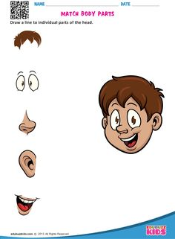
https://i.pinimg.com/236x/ca/02/30/ca023039d9eaed15fcda5b6e7ecf7c17.jpg?nii=t

Το σχήμα του σώματος είναι η εικόνα που έχουμε για το σώμα μας. Το παιδί πρέπει να γνωρίσει τα διάφορα μέρη του σώματός του, ώστε να μπορεί να το χρησιμοποιεί τέλεια. Θα μπορέσει , έτσι, να συντονίσει καλύτερα τις κινήσεις του, να έχει καλύτερη ισορροπία και να αποφεύγει τις άσκοπες κινήσεις.

ΔΡΑΣΤΗΡΙΟΤΗΤΕΣ ΠΟΥ ΜΠΟΡΟΥΜΕ ΝΑ ΕΦΑΡΜΟΣΟΥΜΕ ΣΤΟ ΣΠΙΤΙ!!

ΔΡΑΣΤΗΡΙΟΤΗΤΑ 1

(ΒΗΜΑ 1) Δείχνουμε και ονομάζουμε πάνω μας και πάνω στο παιδί το κεφάλι , τα μαλλιά, την μύτη , τα αυτιά και ότι άλλο βρίσκεται σε αυτό, και λέμε λίγα λόγια για το τι κάνει το κάθε ένα από αυτά.
Επαναλαμβάνουμε το ίδιο για τα άνω άκρα ( χέρι, ώμος, αγκώνας, καρπός, δάχτυλα ) ,τα κάτω άκρα ( πόδι, γόνατο, πέλμα, δάχτυλα ) και τον κορμό ( κοιλιά, πλάτη κτλ ).
Έπειτα δείχνουμε τα μέρη του σώματος σε μία κούκλα, (ΒΗΜΑ 2)
καθόμαστε μπροστά από έναν καθρέφτη και ζητάμε από το παιδί να μας δείξει το χέρι, την πλάτη, τα μαλλιά κτλ. (ΒΗΜΑ 3)
Με αυτό το τρόπο θα μάθει και το παιδί το σώμα του.

ΔΡΑΣΤΗΡΙΟΤΗΤΑ 2

Κλείνουμε τα μάτια του παιδιού με ένα μαντήλι και πρέπει κάθε φορά να λέει που τον ακουμπήσαμε με το μαγικό ραβδάκι μας.
Στη συνέχεια βρίσκουμε τα διπλά μέρη του σώματός μας ( πχ μάτια, αυτιά, γόνατα, χέρια κτλ).

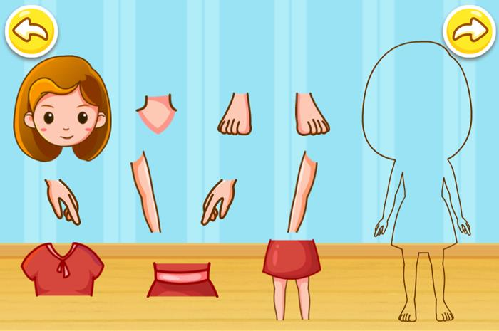
https://meallamatia.gr/somatognosia/

Στα παρακάτω link θα βρείτε υλικό στο οποίο υπάρχουν διάφορες δραστηριότητες για να γνωρίσουν τα παιδιά καλύτερα το σώμα τους..

1 link Σωματογνωσία-Καρτέλες
https://eidikosap.files.wordpress.com/2015/02/cf83cf89cebcceb1cf84cebfceb3cebdcf89cf83ceafceb1.pdf

2 link Τα μέρη του σώματος
https://eidikosap.files.wordpress.com/2015/02/cf84ceb1-cebcceadcf81ceb7-cf84cebfcf85-cf83cf8ecebcceb1cf84cebfcf82-1.pdf
3 link Τα μέρη του σώματος
https://eidikosap.files.wordpress.com/2015/02/e8d5f32a456d5406f4a4cf287bb6859c.pdf

ΠΗΓΕΣ ΜΑΘΗΜΑΤΟΣ
https://eidikosap.wordpress.com/2015/02/05/σωματογνωσία/
https://meallamatia.gr/somatognosia/

